MBH AgrárTrend Index: Rég nem látott magasságban a hazai agrárium
A vártnál kissé lassabb, de határozott pozitív fordulat látszik a magyar élelmiszer-gazdaságban
Tovább javult a magyar élelmiszer-gazdaság szereplőinek kedvező helyzetértékelése 2024 második három hónapjában – derül ki az MBH AgrárTrend Indexből, az MBH Bank Agrár- és Élelmiszeripari Üzletágának negyedévente közzétett elemzéséből. A hitelintézet agrárpiaci szereplők megkérdezésével készülő mutatója a több mint egy éve tartó erősödés után 2024 márciusa és júniusa között kismértékben tovább nőtt, és immár tartósan az orosz-ukrán háború okozta gazdasági sokk előtti szint felett van. A lendületesebb javulást a fogyasztás vártnál némileg lassabb bővülése, és az ország egyes pontjain tapasztalható kedvezőtlen időjárási körülmények fékezik valamelyest.
„A magyar élelmiszer-gazdaság újfent bizonyította, hogy túl tud lendülni a nehéz időszakokon. Ugyanakkor bőven van még tennivaló a hatékonyság és a versenyképesség növelésében. Ebben kulcsfontosságúak az idén megnyíló beruházási pályázatok. Európai uniós csatlakozásunk óta minden ilyen pályázati időszak, amikor több ezer milliárd forint áramlott a mezőgazdaságba és az élelmiszeriparba, jelentősen emelte az ágazat fejlettségét és hatékonyságát. Most egy 1500 milliárd forintos beruházási csomag indul el, ami hozzávetőleg 3000 milliárd forint értékű fejlesztést generálhat” – mondta Hollósi Dávid, az MBH Bank Agrár- és Élelmiszeripari Üzletágának ügyvezető igazgatója, hozzátéve, hogy több mint hatvan jogcím keretében lehet majd pályázatokat benyújtani, és ehhez 50 százalék vagy annál magasabb vissza nem térítendő támogatásokat lehet elnyerni.
„A fejlesztések eredményes megvalósításához szükség lesz banki finanszírozásra is. És bár nagyon úgy tűnik, hogy az olcsó kamat korszaka egyelőre nem tér vissza, olyan konstrukciókkal igyekszünk segíteni az ágazatot, amelyek kitermelhetővé teszik az adott beruházási hitelt. Ebben kulcsszerepe lesz a kamattámogatás várható rendszerének is. Stratégiai fontosságú ágazatról van szó, amely történelmi lehetőség, és jelentős fejlődés előtt áll az elkövetkező években.”
A kiegyensúlyozott növekedési szint közelében az ágazat
Az ügyfelek, szakmaközi szervezetek és a bank elemzőinek helyzetértékelése alapján készülő, és a hivatalos statisztikákat megelőző agrár-élelmiszeripari bizalmi mutató, az MBH AgrárTrend Index értéke 2024 második negyedévében – lényegében az aratásra – 33,9 pontra erősödött a 48 pontos skálán. Az eddigi legmagasabb érték a 2024 első három hónapjában mért 33,7 pont volt. A mostani szint az előző év betakarítási időszakát 2,9 ponttal múlja felül.
Az idei második negyedévben a vizsgált 12 termékpálya közül a gyümölcs, a szőlő-bor, a búza és a napraforgó mutatott a korábbinál pozitívabb helyzetértékelést, míg markánsabb gyengülés a kukorica esetében látható a szárazság miatt, a tojásnál pedig az idei év hektikus árviszonyai nyomán kedvezőtlenebb kép a korábbinál. „Összességében viszont azt mondhatjuk, hogy az egyes termékpályák egymáshoz viszonyítva is sokkal egységesebb képet mutatnak, nincsenek kiugró, illetve a többihez képest sokkal gyengébben teljesítő alágazatok” – mutatott rá Héjja Csaba, az MBH Bank Agrár- és Élelmiszeripari Üzletágának stratégiai elemzője. A bank szakértői által egyensúlyi szintnek tekintett – 3-5 százalékos növekedési pályát, valamint a minden ponton stabil ár- és jövedelmi viszonyokat jelentő – 35 pontot ezúttal is a sertés és a baromfi haladja meg, de több termékpálya is közel került hozzá.
Jövedelmező lesz a szántóföldi növénytermesztés, de nem a kukorica révén
A hazai agrárium legnagyobb kibocsátását produkáló szántóföldi ágazatok esetében az árpa és a búza aratása nagyrészt befejeződött, a termésátlagok országos szinten erős közepesek – mindkét növénynél 5.5-5,7 tonna hektáronként –, viszont a búza esetében a jobb áron értékesíthető malmi minőség aránya alacsony, 20 százalék körüli lett. Emellett az árak is változékonyan alakultak, így egy jó időben szerződött árral mérhető többletjövedelem keletkezhetett a gazdaságoknál. Ugyanez igaz az napraforgóra is, amelynél a tenyészidőszak végére ugyan kedvezőtlenül hatott a csapadékmentes, hosszan tartó meleg időjárás, június elején azonban még jó jövedelmezőséggel lehetett lekötni az idei termést. Az elmúlt időszak árváltozékonyságát látva sokan kivárnak az értékesítéssel, e tekintetben meghatározó lehet az amerikai elnökválasztás tőzsdékre gyakorolt hatása, ami többek között az olajár változása révén hathat ki a terménypiacokra. A kukorica esetében jelen ismeretek szerint hektáronkénti 6-7 tonnás országos átlagterméssel lehet számolni, ami az ideálisan elérhetőnél 15-20 százalékkal alacsonyabb. A hazai ellátás azonban mind a takarmánygyártók, mind az ipari feldolgozók alapanyag-ellátottsága biztosítottnak látszik.
A grillszezon élénkíti az állati termékek iránti hazai keresletet
A közelmúltban tapasztalt tendenciákat folytatásaként az állatartók és -tenyésztők helyzetértékelése ezúttal is pozitívabb a növénytermesztőkénél. A nyári grillszezon hagyományosan kedvező hatással van a forgalomra, ami az élelmiszeriparban a hazai keresletben, valamint a húsipar exportteljesítményében mutatkozik meg, beleértve a készítménygyártást is. A baromfihús esetében látható némi csökkenés az MBH AgrárTrend Indexben. Ez elsősorban a víziszárnyasok piacán érhető tetten, annak hatására, hogy Franciaországban a tavalyi madárinfluenzát követően helyreállt a termelés volumene, ami készlethalmozódást okozott Európában, ráadásul Kínából nagy mennyiségben érkezett be kacsahús. Ez szintén piaczavaró tényezőként értékelhető – mutatott rá Héjja Csaba.
„A csirke piacán termelői szinten ugyan látható némi árcsökkenés, de ez a költségekkel azonos irányú és mértékű, így inkább kiegyensúlyozott visszarendeződésről beszélhetünk.”
A tejtermékpályán javulnak az árak, a húsmarhatenyésztők esetében a tömegtakarmányozás miatt kérdés a szárazság további alakulása, ugyanis a legelők is elszenvedik a jelenleg tapasztalható környezeti stresszt. A tojásnál a piac értékelése szerint továbbra is jövedelmező a termelés, viszont a hektikus árviszonyok inkább szűkítik a termelők és kereskedők zsebében maradó profitot.
„Az állati termékpályák piaci szereplői várják az állattartó telepek fejlesztését célzó források megnyílását, így az élelmiszeripar és a kertészetek után ők is belevághatnak a beruházásokba, és ebben a szegmensben talán több önerő van a vállalkozásoknál az elmúlt két év jobb jövedelmezősége révén” – hangsúlyozták a bank szakértői.
Érdemi javulás a gyümölcstermesztőknél, rekordkorán szüretelnek a borászok
Idén nem voltak jelentős fagykárok, így gyümölcsből jobb lesz a termésmennyiség a korábbi évekhez képest. Helyenként a munkaerőellátottság is javult, és az árak is kedvezőbbek a lengyelországi fagykárok nyomán kialakult keresleti piacon, többek közt a meggy esetében. Így az MBH AgrárTrend Indexben a gyümölcs sok negyedév után elmozdult az utolsó helyről az egyes termékpályák összehasonlításában. A száraz, meleg időjárás hatására idén mindenhol korábban kezdődik a szüret a borászatoknál, a Kunságban a korán érő fajták már július utolsó két hetében a feldolgozókba kerültek. Azáltal pedig, hogy újra erősödőben van a vendéglátás és a turizmus, és a fesztiválszezon is zajlik, nő a borászati termékek iránti kereslet. Emellett a korábban akadozó palackellátás is folytonos. A szőlőkben idén is bőven volt küzdelem a kártevőkkel, de jónak ígérkezik az idei évjárat.
Az erősödés jeleit mutatja az élelmiszeripari kereslet
A rendelkezésre álló adatok szerint az élelmiszeripar kereslete összességében már az erősödés jeleit mutatja, igaz sem az élelmiszeripari gyártás, sem a bolti kiskereskedelmi forgalom nem éri még el a 2021-es szintet. A reáljövedelmek fokozatos emelkedése ugyanakkor tovább élénkítheti a keresletet az év hátralevő részében, ami a teljes élelmiszer-gazdaság költség-jövedelem viszonyaira jótékony hatással lesz. Ez kiváló alapot jelenthet beruházási volument 2025-től várható felfutására. Az első pályázatok már elérhetők, év végéig további jogcímek nyílnak meg, így az év második fele már a konkrét tervezésről fog szólni – összegezték az MBH Bank Agrár- és Élelmiszeripari Üzletágának szakértői.
Sajtókapcsolat:
- sajto@mbhbank.hu
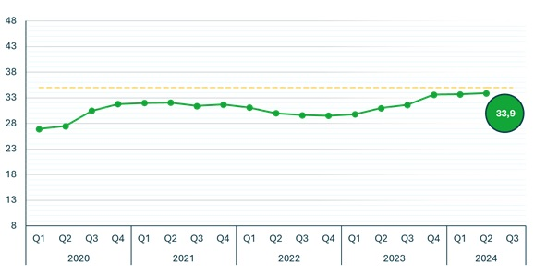 | © MBH Bank
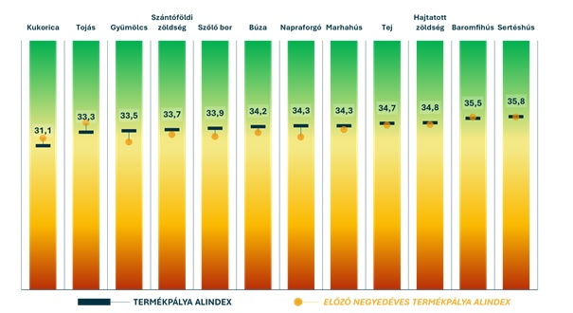 | © MBH Bank
Eredeti tartalom: MBH Bank
Továbbította: Helló Sajtó! Üzleti Sajtószolgálat
Ez a sajtóközlemény a következő linken érhető el:

